strategi desain berbasis IKLIM dan pengaruhnya terhadap kenyamanan BANGUNAN

Zuhar Ahmad Zulfikar1, Ir. Syaifuddin Zuhri, MT.2

1Mahasiswa Program Studi Sarjana Arsitektur, UPN “Veteran” Jawa Timur.

E-mail : [18051010077@student.upnjati.ac.id](mailto:18051010077@student.upnjati.ac.id)

2Dosen Program Studi Arsitektur, UPN “Veteran” Jawa Timur.

**ABSTRAK**

Kenyamanan ruang merupakan suatu kondisi yang dibutuhkan pengguna ruang atau bangunan untuk beraktifitas didalamnya dan kondisi ini sangat dipengaruhi kondisi lingkungan sekitar bangunan. Kondisi sekitar bangunan mempunyai parameter berbeda sesuai karakteristik daerahnya, seperti kondisi pergerakan udara, temperature, dan kelembabannya. Karena karakter komponen yang berbeda pada setai daerah tertentu tersebut akan memberikan cara yang berbdea pula dalam mengatasi kondisi tersebut agar kenyamanan bangunan tetap tercapai sesuai kebutuhan. Agar tercapainya kondisi lingkungan didalam ruang dapat tercapai sesuai kebutuhan, maka dibutuhkan satu metode tertentu untuk mengolah bangunan agar dapat tercapainya kondisi nyaman tersebut. Dengan menggunakan metode *climate consultant* untuk mengendalikan bentukan-bentukan dasar yang beradaptasi terhadap komponen-komponen iklim, seperti kelembapan udara, kecepatan angin, dan suhu udara yang difokuskan pada wilayah tropis secara umum. Dalam penelitian ini data – data tersebut didapatkan dengan menggunakan aplikasi *Climate Consultant* yang terkoneksi langsung dengan EPW (EnergyPlus Weather) yakni suatu bentuk data iklim yang bisa mewakili kondisi iklim tertentu suatu wilayah yang akan di studi dan selanjutnya akan dianalisis sesuai Grafik Psikrometrik. Selanjutnya dengan menggunakan *Climate Consultant* dengan standar ASHRAE55 dilakukan proses menggubah desain bangunan yang lebih hemat energi dan berkelanjutan sesuai kondisi lingkungan iklim setempat dan dihasilkan penyelesaian sesuai karakteristik lingkungan setempat.

**Kata-kunci: *kenyamanan ruang; parameter iklim; solusi desain.***

*CLIMATE-BASED DESIGN STRATEGY AND ITS INFLUENCE ON BUILDING COMFORT*

***ABSTRACT***

*Space Comfort is a condition that is needed by the users of the space or building for activities in it and this condition greatly affects the environmental conditions around the building. Conditions around the building have different parameters according to the characteristics of the area, such as air movement conditions, temperature, and humidity. Because the character of the different components in each particular area will provide different ways of dealing with these conditions so that the comfort of the building remains in accordance with the needs. In order to achieve the environmental conditions in the room can be achieved as needed, it takes a certain method to process the building in order to achieve these comfortable conditions. By using a climate consultant method to control basic forms that can adapt to climate components, such as humidity, airspeed, and air temperature in the tropics area. In this study, the data obtained using the Climate Consultant application which is directly connected to EPW (EnergyPlus Weather) is a form of climate data that can represent certain climatic conditions of an area to be studied and will then be analyzed according to Psychometric Graphs. Furthermore, by using the Climate Consultant with ASHRAE55 standard, the process of composing a building design strategy that is more energy-efficient and sustainable is carried out according to local environmental conditions, and the results are in accordance with the local environment.*

***Keywords: space comfort; climate parameters; design solution***

**PENDAHULUAN**

Arsitektur merupakan visualisasi dari bangunan yang direkayasa untuk mempunyai fungsi-fungsi yang dibutuhkan manusia didalamnya untuk dapat beraktifitas secara nyaman. Bahwa bangunan tidak bisa dilepaskan dari hubungan antara lingkungan sekitarnya dan aktifitas didalamnya, keduanya saling memberikan pengaruh agar bentuk bangunan bisa menjadi optimal dan pengguna didalamnya dapat hidup menjadi lebih bermanfaat dan lebih berkualitas, sehingga dapat dikatakan bahwa pengaruh lingkungan luar, salah satunya adalah iklim, mempunyai pengaruh dominan sebagai pembentuk arsitektur. Dikatakan Rapoport (1969), bahwa arsitektur merupakan buah dari kebudayaan yang dikembangkan oleh masyarakat secara terus menerus sehingga kualitas ruang dan bangunan akan menjadi semakin baik dan teruji oleh iklim (Rapoport. 1969).

Iklim sebagai salah satu elemen pembentuk arsitektur mempunyai karakteristik yang spesifik, karena iklim adalah sebuah komposisi yang terdiri beberapa parameter yang sangat dipengaruhi oleh karakteristik lokasi dimana iklim tersebut berada (Olgyay. 1992). Karena iklim sangat berperan dalam proses pembentukan arsitektur, maka iklim tidak bisa dilihat secara parsial atau sendiri-sendiri, tetapi dilihat sebagai satu kesatuan yang disebut sebagai iklim mikro atau iklim setempat.

Kenapa iklim menjadi sesuatu yang penting untuk dicermati, dipahami untuk dijadikan acuan dalam proses pengambilan keputusan untuk berarsitektur (Taleb, 2014). Banyak ditemukan di beberapa belahan bumi bahwa hasil arsitektur yang menyesuaikan diri dengan iklim mempunyai keberlangsungan yang lama untuk bertahan dari tergerusnya dengan jaman, bahkan saat ini iklim merupakan salah satu bagian pemikiran arsitektur yang bersentuhan dengan energy dalam bangunan yang sebenarnya juga sudah dipikirkan oleh para perencang arsitektur di jaman dahulu.

Kondisi iklim setempat sangat mempengaruhi kenyamanan dalam ruang, sehingga akan sangat mempengaruhi aktifitas-aktifitas yang dijalankan pengguna di dalam ruang akan berjalan baik atau tidak (Olgyay. 1992). Kondisi-kondisi iklim setempat yang mempengaruhi kondisi di dalam ruang (Lippsmeir. 1997), seperti:

1. Ventilasi / pergerakan udara dalam ruang

Pergerakan udara dalam ruang sangat bermanfaat terjadinya pergantian udara segar untuk menggantikan udara yang telah dihasilkan oleh penggunan dalam ruang agar terganti dengan udara yang lebih bersih dan segar dari luar. Disamping itu udara segar akan menghapus panas yang terjadi di dalam ruang sehingga udara panas yang terjadi di dalam ruang dapat dialirkan ke laur ruang.

1. Orientasi bangunan

Arah hadap bangunan terhadap beberapa potensi iklim akan sangat mempengaruhi penggunaan potensi-potensi iklim yang sangat dibutuhkan agar kondisi ruang dapat selalu mengalami perubahan, misal menghadapkan bukaan yang searah dengan pergerakan udara, atau menghadapkan bagian bangunan yang cenderung lembab agar terjadinya pengeringan bagian bangunan tersebut dan tidak menjadi lembab atau basah.

1. Penggunaan material bangunan

Pada kondisi tropis diperlukan pemakaian material bangunan yang mampu menyerap panas matahari dan menyimpannya untuk dapat digunakan saat ruang mengalami perubahan suhu yang berbeda antara suhu luar dan dalam ruang. Dimana pada malam hari terjadinya perpindahan panas yang terkandung dalam material tersebut ke dalam ruang sehingga ruang tetap menjadi hangat.

1. Pengaturan vegetasi

Meletakkan area peneduhan seperti vegetasi untuk menghambat pergerakan udara yang terlalu kencang agar masuk ke dalam bangunan sesuai dengan kebutuhan, atau berfungsi sebagai peneduh pada bagian bangunan sebelah barat sehingga mengurangi akumulasi panas pada fasad bangunan sebelah barat tersebut.

Pemecahan desain seperti diatas sering digunakan oleh Mangun Wijaya sebagai salah satu strategi *Climatic Design* pada bangunan yang responsive terhadap iklim setempat. Salah satu strateginya adalah membuat tritisan pada bangunan agar diperoleh efek pembayangan (sun shading) yang menghasilkan cara untuk mengurangi masuknya sinar matahari langsung sehingga akan mengurangi beban radiasi panas (solar heat gain) ke dalam bangunan (Mangunwijaya, 1988).

Beberapa strategi bangunan yang disaarankan agar bangunan dapat beradaptasi secara baik dengan iklim setempat, maka ada beberapa strategi yang disarankan agar bangunan dapat diperkirakan mencapai kenyamanan yang optimal, startegi-strategi tersebut (Mamdooh Alwetaishi. 2016), yakni:

1. Memberikan penghalang terjadinya penyerapan radiasi matahari secara langsung pada bidang bangunan istilahnya adalah *sun shading*.
2. Memberikan isolasi radiasi panas dengan ruang udara (pada atap atau penggunaan bahan bangunan yang berpori) atau mempunyai ketebalan dan berat, seperti bata bata.
3. Penggunaan material bangunan yang memiliki berat jenis yang kecil, *time lag* rendah, kapasitas panas kecil, mampu mengikuti kadar kelembaban udara sekitar dan dengan konduktivitas material yang rendah.

**METODE**

Penelitian ini menggunakan metode analisis kuantitatif dengan melakukan pengukuran data iklim daerah tropis, selanjutnya data-data kuatitatif tersebut ditabulasi dengan menggunakan *grafik psychometrik*. Penggunaan data-data iklim setempat yang diukur berdasarkan *grafik psychometrik* guna mendapatkan data-data iklim yang sesuai dengan kondisi nyaman yang dibutuhkan, setelah data-data iklim yang sesuai dengan grafik kenyamanan, maka berikutnya dilakukan analisa menggunakan *Climate Consultant* untuk mendapatkan penyelesaian desain-desain bangunan yang sesuai dengan beberapa parameter iklim yang sudah ditentukan atau dipilih sebelumnya, seperti pergerakan udara, temparatur, dan kelembangan (Amos-Abanyie, S. 1999).

Solusi-solusi desain yang dihasilkan ini merupakan hasil optimasi desain aplikasi yang dihasilkan dari data-data karakteristik iklim setempat yang dihasilkan melalui optimasi kenyamanan dari grafik *psychometrik*. Analisa *Climate Consultant* dengan standar *ASHRAE55* inimerupakan solusi desain optimal yang dilakukan agar kenyamanan ruang tercapai sesuai dengan kondisi iklim setempat.

Tujuan setiap perencanaan bangunan adalah menghasilkan kenyamanan bagi manusia yang ada didalamnya, dan karena perasaan fisiologis manusia sangat tergantung dari beberapa komponen yang dipengaruhi oleh iklim seperti (Mauro P. Rahardja, 1979):

* Temperature udara,
* Kelembaban udara,
* Radisasi yang mengenai dinding luar,
* Cahaya matahari yang dapat dimanfaatkan untuk pencahayaan alami.

Dimana batas-batas kenyamanan pada daerah studi adalah daerah tropis, seperti di Indonesia, yang mempunyai kisaran antara 22,5℃-29,5℃ dengan kelembaban udara relatif sebesar 20%-50%.

**HASIL DAN PEMBAHASAN**

Dari hasil penelitian yang telah dilakukan untuk mengendalikan komponen-komponen iklim yang mempengaruhi kenyamanan dalam ruang dan merupakan komponen iklim yang terdapat pada daerah tropis, yakni:

1. Temperature udara,
2. Radiasi matahari,
3. Sirkulasi udara (kecepatan angin),
4. Kelembaban udara.

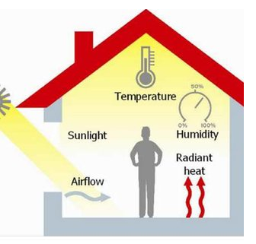

Gambar 1. Komponen iklim dan kenyamanan manusia dalam ruang

Sumber. Mamdooh Alwetaishi. 2016

Dari kondisi lingkungan yang sudah didapatkan dari *Climate Consultant* maka dapat dijabarkan beberapa strategi desain yang dapat disarankan untuk dapat dilakukan pengembangan desain. Penyelesaian-penyelesaian yang disarankan menggunakan standar Ashrae55 yakni:

1. Penggunaan kipas angin yang diletakkan di plafon bangunan.

Penggunaan kipas angin tersebut digunakan untuk dapat menurunkan suhu udara didalam ruangan hingga 5ºC sehingga dalam perhitungan rata-rata SNI yang ada masuk ke golongan kedua yaitu ditahap kondisi bangunan nyaman.

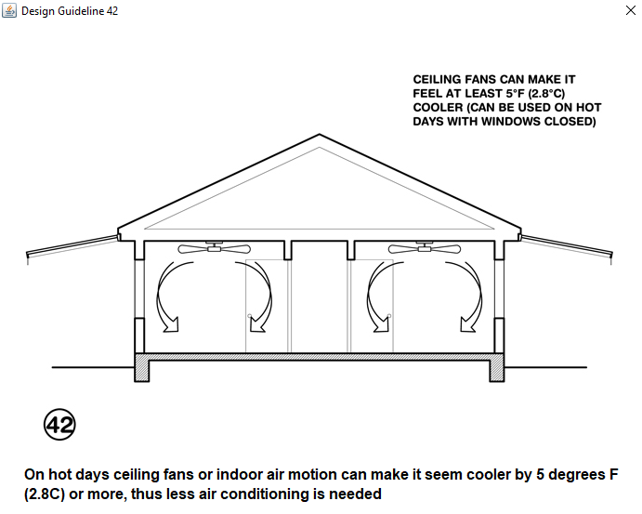

Gambar 2. Penggunaan kipas dalam ruang

Sumber: hasil analisis

1. Penggunaan plafond dengan material insulasi.

Material insulasi yang digunakan pada plafond bangunan dapat mereduksi panas matahari yang ada dilingkungan bangunan. Karena lokasi tersebut terpapar radiasi matahari sepanjang tahun dan sepanjang hari yang mengakibatkan kenaikan suhu lingkungan bangunan. Selain itu juga rongga atap yang sedikit terbuka dapat mereduksi radiasi matahari karena panas dari radiasi mengalir akibat sirkulasi udara yang lancar melalui lubang–lubang yang ada pada rongga atap.

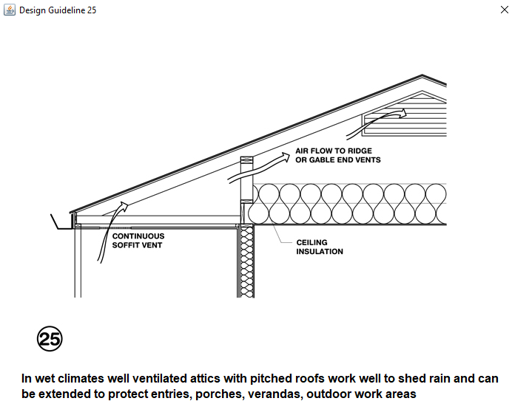

Gambar 2. Penggunaan material insulasi di plafond

Sumber: hasil analisis

1. Orientasi bukaan bangunan direkomendasikan menghadap kearah selatan.

Arah bukaan bangunan yang menghadap kearah selatan ini sesuai dengan kondisi lingkungan yang ada. Karena secara rata–rata arah sirkulasi udara cenderung berhembus dari arah tenggara menuju barat utara, sehingga perletakan bukaan yang menghadap ke Selatan ini bias lebih maksimal untuk menangkap arah datangnya angin yang mengarah menuju ke dalam bangunan.

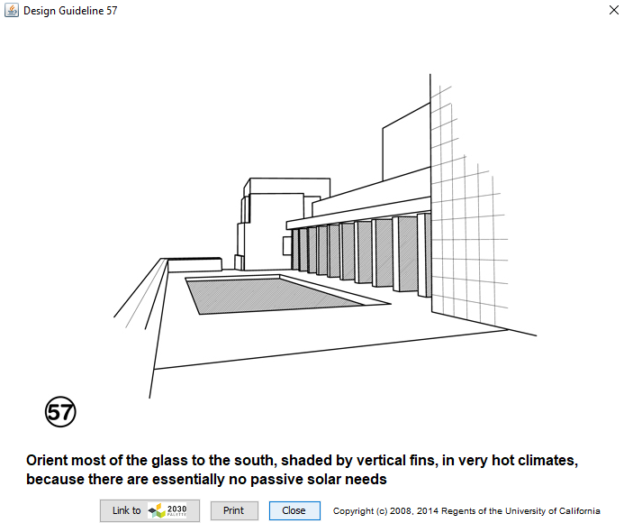

Gambar 3. Penempatan bukaan pada fasad bangunan

Sumber: hasil analisis

1. Pemilihan material kaca bangunan.

Untuk material transparant seperi kaca pada jendela maupun pintu disarankan menggunakan kaca yang dapat merefleksikan atau memantulkan radiasi matahari. Hal ini agar panas dalam ruangan dapat berkurang namun cahaya matahari dapat masuk dan menyinari area dalam bangunan sehingga dapat menghemat penggunaan energy listrik yang digunakan untuk penerangan dalam ruangan.

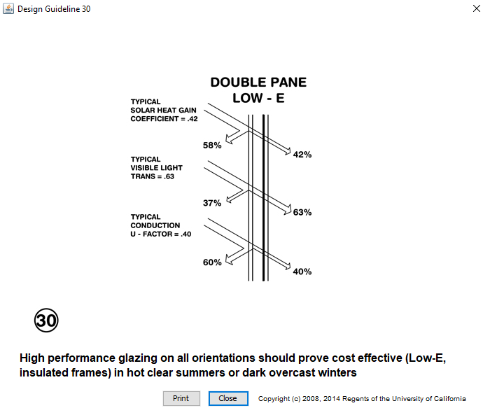

Gambar 4. Pemilihan material transparan sebagai pemantul radiasi dan penyedia cahaya

Sumber: hasil analisis

1. Material yang memiliki nilai SRI (*Solar Reflective Index*) yang tinggi.

Solar Reflectance Index (SRI) merupakan ukuran reflektansi matahari dan emisivitas termal bahan. Reflektansi matahari atau reflektifitas adalah kemampuan suatu bahan untuk memantulkan energi matahari dari permukaannya ke atmosfer. Semakin tinggi nilai SRI maka semakin bagus material untuk menahan panas dalam bangunan sehingga meningkatkan kenyamanan manusia berada dalam bangunan.

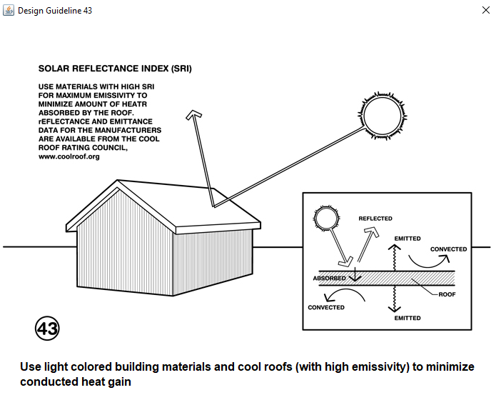

Gambar 5. Penggunaan material dengan nilai SRI tinggi

Sumber: hasil analisis

**KESIMPULAN**

Dari hasil pembahasan diatas dapat disimpulkan beberapa hal yang perlu diperhatikan, yakni:

1. Rata–rata temperatur udara yang ada masih dalam standar SNI dan masuk dalam kategori hampir nyaman.
2. Radiasi matahari yang menyinari bangunan pada wilayah studi terpapar sepanjang hari dan sepanjang tahun.
3. Sirkulasi udara lingkungan yang dihasilkan masih sangat baik, dan berhembus setiap hari dan setiap tahun dengan kecepatan yang sesuai dengan SNI.
4. Kelembapan udara pada wilayah studi memiliki tingkat kelembaban yang dapat memenuhi kebutuhan sesuai dengan standar SNI.

Sehingga secara keseluruhan pengaruh lingkungan terhadap bangunan yang sangat mempengaruhi kualitas kenyamanan dalam ruang adalah aspek temperatur udara yang besarnya diatas rata–rata. Hal ini mungkin terjadi karena pengukuran dilakukan saat musim kemarau sehingga temperature udara relative cukup tinggi.

**UCAPAN TERIMA KASIH**

Ucapan terima kasih disampaikan kepada Tuhan Yang Maha Esa atas limpahan rahmat dan berkat-Nya, sehingga jurnal ini dapat terselesaikan. Terima kasih kepada ibu Eva Elviana selaku dosen pengampu mata kuliah penelitian arsitektur dan bapak Syaifuddin Zuhri selaku dosen pembimbing yang banyak memberi bantuan, kritik dan saran dalam penyelesaian jurnal ini. Terima kasih kepada keluarga dan orang-orang terdekat kami atas bantuan dukungan berupa materi, moral dan doa untuk menyelesaikan jurnal ini.

**DAFTAR PUSTAKA**

Amos Rapoport. 1969. House Form and Culture. Englewood Cliffs, Prentice Hall New York.

Amos-Abanyie, S. 1999. in Buildings : Evidence From Nkontompo Community, Implications of Climate Change on Human Comfort in Buildings: Evidence From Nkontompo Community of Sekondi-Takoradi, Ghana, pp. 88–99.

Lippsmeir, George. 1997. Bangunan Tropis (terjemahan). Jakarta: Erlangga.

Mamdooh Alwetaishi. 2016. Impact of Building Function on Thermal Comfort: A Review Paper. American Journal of Engineering and Applied Sciences.

Mangunwijaya, YB. 1988. Pengantar Fisika Bangunan. Jakarta: Penerbit Djambatan.

Olgyay, V. 1992. *Design With Climate: Bioclomatic Approach to Architectural Regionalism,* Princeton University Press, Princeton, New Jersey.

Taleb, H. M. 2014. Using passive cooling strategies to improve thermal performance and reduce energy consumption of residential buildings in U.A.E. buildings. Frontiers of Architectural Research, Vol. 3 (2).